Publicado no D.O.C. São Paulo, 157, Ano 66, Quinta-feira

12 de Agosto de 2021

GABINETE DO PREFEITO
RICARDO NUNES

DECRETOS

DECRETO Nº 60.451, DE 11 DE AGOSTO DE 2021
Abre Crédito Adicional Suplementar de
R$ 1.966.039,10 de acordo com a Lei nº
17.544, de 30 de dezembro de 2020.
RICARDO NUNES, Prefeito do Município de São Paulo, usando das atribuições que lhe são conferidas por lei, na conformidade da autorização contida na Lei nº 17.544, de 30 de dezembro de 2020, e visando possibilitar despesas inerentes às atividades da Secretaria Municipal de Infraestrutura Urbana e Obras, da Secretaria Municipal de Desenvolvimento Econômico, Trabalho e Turismo, do Fundo Municipal de Saúde, da Secretaria Municipal de Direitos Humanos e Cidadania e da Secretaria Municipal de Educação,
D E C R E T A :
Artigo 1º - Fica aberto crédito adicional de R$ 1.966.039,10 (um milhão e novecentos e sessenta e seis mil e trinta e nove reais e dez centavos), suplementar às seguintes dotações do orçamento vigente:

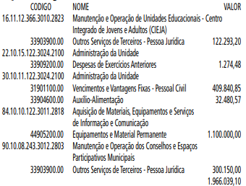

Artigo 2º - A cobertura do crédito de que trata o artigo 1º far-se-á através de recursos provenientes da anulação parcial, em igual importância, das seguintes dotações:

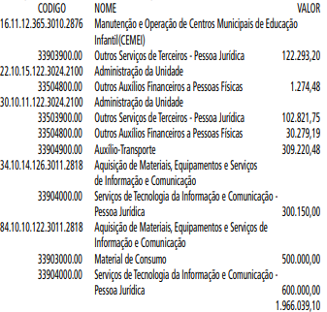

Artigo 3º - Este decreto entrará em vigor na data de sua publicação.
PREFEITURA DO MUNICÍPIO DE SÃO PAULO, em 11 de agosto de 2021, 468º da Fundação de São Paulo.
RICARDO NUNES, Prefeito
GUILHERME BUENO DE CAMARGO, Secretário Municipal da Fazenda
Publicado na Secretaria de Governo Municipal, em 11 de agosto de 2021.

DECRETO Nº 60.452, DE 11 DE AGOSTO DE 2021
Abre Crédito Adicional Suplementar de
R$ 1.406.000,00 de acordo com a Lei nº
17.544, de 30 de dezembro de 2020.
RICARDO NUNES, Prefeito do Município de São Paulo, usando das atribuições que lhe são conferidas por lei, na conformidade da autorização contida na Lei nº 17.544, de 30 de dezembro de 2020, e visando possibilitar despesas inerentes às atividades da Secretaria Municipal de Esportes e Lazer, a Secretaria Municipal de Direitos Humanos e Cidadania, da Secretaria Municipal de Desenvolvimento Econômico, Trabalho e Turismo e do Fundo Municipal de Saúde,
D E C R E T A :
Artigo 1º - Fica aberto crédito adicional de R$ 1.406.000,00
(um milhão e quatrocentos e seis mil reais), suplementar às seguintes dotações do orçamento vigente:
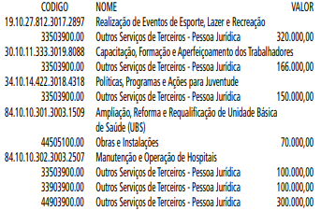
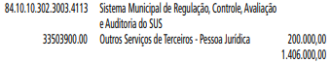

Artigo 2º - A cobertura do crédito de que trata o artigo 1º far-se-á através de recursos provenientes da anulação parcial, em igual importância, das seguintes dotações:

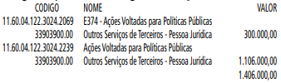

Artigo 3º - Este decreto entrará em vigor na data de sua publicação.
PREFEITURA DO MUNICÍPIO DE SÃO PAULO, em 11 de agosto de 2021, 468º da Fundação de São Paulo.
RICARDO NUNES, Prefeito
GUILHERME BUENO DE CAMARGO, Secretário Municipal da Fazenda
Publicado na Secretaria de Governo Municipal, em 11 de agosto de 2021.

DECRETO Nº 60.453, DE 11 DE AGOSTO DE 2021
Abre Crédito Adicional Suplementar de
R$ 2.082.000,00 de acordo com a Lei nº
17.544, de 30 de dezembro de 2020.
RICARDO NUNES, Prefeito do Município de São Paulo, usando das atribuições que lhe são conferidas por lei, na conformidade da autorização contida na Lei nº 17.544, de 30 de dezembro de 2020, e visando possibilitar despesas inerentes às atividades da Secretaria Municipal de Desenvolvimento Econômico, Trabalho e Turismo, da Secretaria Municipal de Cultura, da Secretaria Municipal de Esportes e Lazer, do Fundo Municipal de Saúde e da Subprefeitura Jabaquara,
D E C R E T A :
Artigo 1º - Fica aberto crédito adicional de R$ 2.082.000,00
(dois milhões e oitenta e dois mil reais), suplementar às seguintes dotações do orçamento vigente:

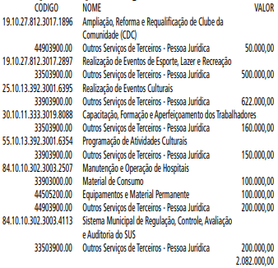

Artigo 2º - A cobertura do crédito de que trata o artigo 1º far-se-á através de recursos provenientes da anulação parcial, em igual importância, das seguintes dotações:

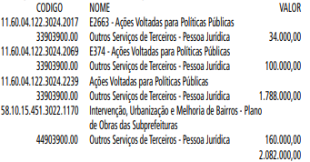

Artigo 3º - Este decreto entrará em vigor na data de sua publicação.
PREFEITURA DO MUNICÍPIO DE SÃO PAULO, em 11 de agosto de 2021, 468º da Fundação de São Paulo.
RICARDO NUNES, Prefeito
GUILHERME BUENO DE CAMARGO, Secretário Municipal da Fazenda
Publicado na Secretaria de Governo Municipal, em 11 de agosto de 2021.

DECRETO Nº 60.454, DE 11 DE AGOSTO DE 2021
Abre Crédito Adicional Suplementar de
R$ 1.667.075,91 de acordo com a Lei nº
17.544, de 30 de dezembro de 2020.
RICARDO NUNES, Prefeito do Município de São Paulo, usando das atribuições que lhe são conferidas por lei, na conformidade da autorização contida na Lei nº 17.544, de 30 de dezembro de 2020, e visando possibilitar despesas inerentes às atividades da Secretaria Municipal de Direitos Humanos e Cidadania, do Fundo Municipal de Saúde, da Subprefeitura Casa Verde/Cachoeirinha, da Subprefeitura de Guaianases, Subprefeitura Aricanduva/Formosa/Carrão, da Subprefeitura Jaçanã/ Tremembé, Subprefeitura Lapa, da Subprefeitura Santo Amaro, Secretaria Municipal de Desenvolvimento Econômico, Trabalho e Turismo, da Secretaria Municipal de Esportes e Lazer, da Subprefeitura São Miguel Paulista, da Secretaria Municipal de Inovação e Tecnologia e da Subprefeitura Vila Mariana,
D E C R E T A :
Artigo 1º - Fica aberto crédito adicional de R$ 1.667.075,91 (um milhão e seiscentos e sessenta e sete mil e setenta e cinco reais e noventa e um centavos), suplementar às seguintes dotações do orçamento vigente:

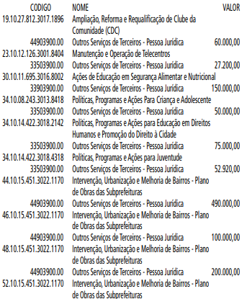
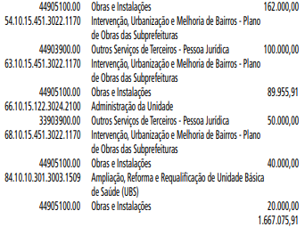

Artigo 2º - A cobertura do crédito de que trata o artigo 1º far-se-á através de recursos provenientes da anulação parcial, em igual importância, das seguintes dotações:

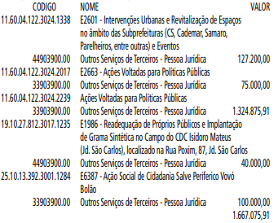

Artigo 3º - Este decreto entrará em vigor na data de sua publicação.
PREFEITURA DO MUNICÍPIO DE SÃO PAULO, em 11 de agosto de 2021, 468º da Fundação de São Paulo.
RICARDO NUNES, Prefeito
GUILHERME BUENO DE CAMARGO, Secretário Municipal da Fazenda
Publicado na Secretaria de Governo Municipal, em 11 de agosto de 2021.

DECRETO Nº 60.455, DE 11 DE AGOSTO DE 2021
Abre Crédito Adicional Suplementar de R$
175.035.006,03 de acordo com a Lei nº
17.544, de 30 de dezembro de 2020.
RICARDO NUNES, Prefeito do Município de São Paulo, usando das atribuições que lhe são conferidas por lei, na conformidade da autorização contida na Lei nº 17.544, de 30 de dezembro de 2020, e visando possibilitar despesas inerentes às atividades da Secretaria Municipal de Educação,
D E C R E T A :
Artigo 1º - Fica aberto crédito adicional de R$ 175.035.006,03 (cento e setenta e cinco milhões e trinta e cinco mil e seis reais e três centavos), suplementar às seguintes dotações do orçamento vigente:

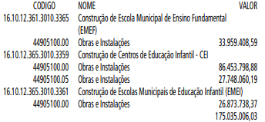

Artigo 2º - A cobertura do crédito de que trata o artigo 1º far-se-á através de recursos provenientes do superávit financeiro apurado em balanço patrimonial do exercício anterior.
Artigo 3º - Este decreto entrará em vigor na data de sua publicação.
PREFEITURA DO MUNICÍPIO DE SÃO PAULO, em 11 de agosto de 2021, 468º da Fundação de São Paulo.
RICARDO NUNES, Prefeito
GUILHERME BUENO DE CAMARGO, Secretário Municipal da Fazenda
Publicado na Secretaria de Governo Municipal, em 11 de agosto de 2021.

DECRETO Nº 60.456, DE 11 DE AGOSTO DE 2021
Abre Crédito Adicional Suplementar de
R$ 4.098.917,85 de acordo com a Lei nº
17.544, de 30 de dezembro de 2020.
RICARDO NUNES, Prefeito do Município de São Paulo, usando das atribuições que lhe são conferidas por lei, na conformidade da autorização contida na Lei nº 17.544, de 30 de dezembro de 2020, e visando possibilitar despesas inerentes às atividades da Secretaria Municipal do Verde e do Meio Ambiente, do Fundo Municipal de Assistência Social e da Secretaria Municipal de Desenvolvimento Econômico, Trabalho e Turismo,
D E C R E T A :
Artigo 1º - Fica aberto crédito adicional de R$ 4.098.917,85 (quatro milhões e noventa e oito mil e novecentos e dezessete reais e oitenta e cinco centavos), suplementar às seguintes dotações do orçamento vigente:

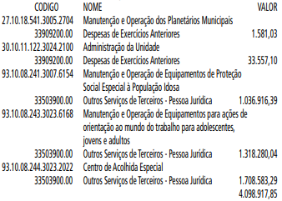
Artigo 2º - A cobertura do crédito de que trata o artigo 1º far-se-á através de recursos provenientes da anulação parcial, em igual importância, das seguintes dotações:
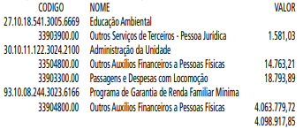

Artigo 3º - Este decreto entrará em vigor na data de sua publicação.
PREFEITURA DO MUNICÍPIO DE SÃO PAULO, em 11 de agosto de 2021, 468º da Fundação de São Paulo.
RICARDO NUNES, Prefeito
GUILHERME BUENO DE CAMARGO, Secretário Municipal da Fazenda
Publicado na Secretaria de Governo Municipal, em 11 de agosto de 2021.

SECRETARIAS
DESENVOLVIMENTO ECONÔMICO, TRABALHO E TURISMO

GABINETE DA SECRETÁRIA

DESPACHO DA SECRETÁRIA

6064.2019/0000165-4
I – No exercício da competência que me foi confiada pela Lei Municipal 13.164, de 5 de julho de 2001, e pelo Decreto
Municipal 58.153, de 22 de março de 2018, e à vista dos elementos contidos nos autos do processo em epígrafe, em especial as manifestações do Departamento de Qualificação Profissional e do Departamento de Administração e Finanças desta Pasta, AUTORIZO, com fundamento na Lei Municipal 13.178, de 17 de setembro de 2001, e no Decreto Municipal 44.484, 10 de março de 2004, a prorrogação do Projeto POT Redenção, desenvolvido no âmbito do Programa Operação Trabalho, a partir de 11/08/2021 com término em 30/08/2021, visando atender o total de 460 (quatrocentos e sessenta) beneficiários, previsto no bojo do Termo de Colaboração 001/SMDE/2018, cujo objeto consiste na elaboração e implementação de estratégias para elevação da empregabilidade dos beneficiários com necessidades decorrentes do uso de crack e outras drogas e que se encontrem em tratamento ambulatorial em algum dos componentes da Rede de Atenção Psicossocial (RAPS).
II – Desta feita, em observância às normas e procedimentos fixados nos Decretos Municipais 23.639, de 24 de março de 1987, e 60.052, de 14 de janeiro de 2021, nas Leis Complementares 101, 4 de maio de 2000, e 131, de 27 de maio de 2009, e demais atos normativos em vigor, AUTORIZO a emissão de nota de empenho para dar suporte aos pagamentos dos auxílios pecuniários do período de 11/08/2021 a 30/08/2021, com valor total estimado de R$ 156.145,77 (cento e cinquenta e seis mil, cento e quarenta e cinco reais e setenta e sete centavos), o qual deverá onerar a dotação orçamentária 30.10.11.333.3019.8088.3.3.90.48.00.00.

LICITAÇÕES PAG. 53

DESENVOLVIMENTO ECONÔMICO, TRABALHO E TURISMO

GABINETE DA SECRETÁRIA

DESPACHO DA SECRETÁRIA

6064.2018/0000238-1
I – No exercício da competência que me foi confiada pela Lei Municipal 13.164, de 05 de julho de 2001 e pelo Decreto Municipal 58.153, de 22 de março de 2018, à vista dos elementos constantes do processo em epígrafe, em especial a manifestação do gestor da parceria, do Departamento de Administração e Finanças e da Assessoria Jurídica do Gabinete desta Pasta, na forma do artigo 55 da Lei Federal 13.019, de 31 de julho de 2016, e do artigo 36 do Decreto Municipal 57.575, de 29 de dezembro de 2016, AUTORIZO a renovação do Termo de Colaboração 001/SMDE/2018, firmado entre esta Secretaria Municipal e a FUNDAÇÃO PORTA ABERTA, CNPJ 19.340.697/0001-78, cujo objeto consiste na elaboração e implementação de estratégias para elevação da empregabilidade dos beneficiários com necessidades decorrentes do uso de crack e outras drogas, a partir de 11/08/21 com término em 30/08/2021, sob condição resolutiva.
II – APROVO a minuta do termo aditivo constante do doc.
049866814.

